기획서

목차

1. 프로젝트 개요
1.1 배경 및 문제 정의
1.2 서비스 목표
1.3 핵심 컨셉 한 줄 요약
2. 타겟 사용자 및 페르소나
2.1 페르소나 A: 매장 방문에 부담을 느끼는 잠재 고객
2.2 페르소나 B: 재구매 및 사후관리가 필요한 기존 고객
3. 서비스 구조 (IA)
3.1 시장 배경: 명품 시장의 온/오프라인 구조
3.2 글로벌 경쟁·유사 사례
3.3 시장 데이터가 뒷받침하는 필요성
4. 서비스 구조 (IA)
5. FLOW CHART
6. 기능별 시나리오
7. 기대효과

1. 프로젝트 개요
1.1 배경 및 문제 정의
디지털 시대의 소비자는 온라인 쇼핑의 편리함에 이미 익숙해져 있으나, 명품 매장에서의 오프라인 쇼핑은 여전히 진입장벽이 높아 부담을 느끼는 경우가 많다. Atelier Lens는 이러한 온라인과 오프라인 사이의 간극을 좁히고자 하는 문제의식에서 출발하였다. 온라인의 편리함과 오프라인의 감각적 경험을 매끄럽게 연결함으로써 매장을 방문한 고객에게 보다 몰입감 있는 경험을 제공하고자 하며, 이를 통해 고객의 매장 이용 부담을 낮추어 오프라인 매장 이용률을 제고하고자 한다. 이를 실현하기 위해서는 매장 경험 자체를 테크 기반으로 디지털과 연결하는 접점이 필요하다.
현재 매장 경험에는 세 가지 공백이 존재한다.
첫째, 명품 매장은 진입장벽이 높다. 직원의 응대 없이는 제품을 착용해보기 어려운 분위기와 탈의실 대기, 사이즈 교체의 번거로움으로 인해 고객은 다양한 스타일을 자유롭게 시도하는 데 제약을 겪는다.
둘째, 매장 직원의 스타일링 제안이 고객 개인의 체형과 취향에 항상 부합하는 것은 아니며, 고객이 스스로 자신에게 어울리는 조합을 확인할 수 있는 수단 또한 마련되어 있지 않다.
셋째, 구매 이후의 제품 관리, 즉 가죽 케어나 수선과 같은 애프터케어의 접근 경로가 불명확하다. 매장을 재방문하지 않는 한 관리로 이어지지 않아 구매 이후의 경험이 단절되는 문제가 있다.

1.2 서비스 목표
Atelier Lens는 앞서 짚은 세 가지 공백에 대응하여 다음과 같은 목표를 갖는다.
첫째, 매장 내 신규 하드웨어 설치 없이 고객의 개인 스마트폰만으로 제품을 자유롭게 착용해볼 수 있는 환경을 제공하고자 한다. 이를 통해 직원의 응대나 탈의실 대기 없이도 고객이 원하는 시점에, 원하는 만큼 다양한 스타일을 시도해볼 수 있도록 한다.
둘째, AI 기반의 체형 인식과 추천을 통해 고객 개인에게 맞는 스타일링을 제안하고자 한다. 이는 매장 직원의 제안을 보완하는 동시에, 고객이 스스로 자신에게 어울리는 조합을 확인할 수 있는 수단이 된다.
셋째, 구매 이후의 제품 진단과 케어까지 하나의 서비스 안에서 자연스럽게 이어지도록 하고자 한다. 매장을 재방문하지 않고도 제품 상태를 진단받고 관리 방법을 안내받을 수 있도록 함으로써, 구매 이후 단절되어 있던 경험을 다시 연결한다.

1.3 핵심 컨셉 한 줄 요약
Atelier Lens는 매장 내 제품 품번 스캔을 통해 고객의 개인 스마트폰만으로 구현되는 MCM 전용 가상 피팅 및 AI 스타일 추천, 제품 애프터케어 서비스이다.
2. 타겟 사용자 및 페르소나
Atelier Lens의 핵심 타겟은 두 유형의 고객으로 구성된다. 하나는 명품 구매 의사는 있으나 매장 방문 자체에 부담을 느껴 방문을 망설이는 잠재 고객이며, 다른 하나는 이미 MCM 제품을 보유하고 있어 재방문과 지속적인 관리가 필요한 기존 고객이다.

2.1 페르소나 A : 매장 방문에 부담을 느끼는 잠재 고객
특징 - 20대 후반~30대 초반, 온라인 명품 구매 경험은 있으나 오프라인 매장 방문 빈도는 연 1~2회 수준
이 고객은 명품 구매에 대한 관심과 구매 의사가 뚜렷함에도, 막상 매장을 방문하려 하면 망설임이 앞선다. 직원의 응대를 받아야만 제품을 확인할 수 있을 것 같은 분위기, 매장 안에서 느껴지는 낯선 긴장감으로 인해 편하게 둘러보기보다는 목적한 제품만 빠르게 확인하고 나오게 되는 경우가 많다. 온라인에서는 부담 없이 여러 제품을 탐색하지만, 오프라인 매장에서는 같은 자유로움을 느끼기 어려운 것이다.
이러한 고객에게는 매장이 단순히 제품을 파는 공간이 아니라, 고객이 능동적으로 참여하고 편안하게 머무를 수 있는 공간으로 인식될 필요가 있다. 매장을 고객 참여형 전시회처럼 운영한다면 고객에게 새로운 경험을 제공할 뿐 아니라, 보다 편안한 분위기에서 매장을 둘러볼 수 있게 한다. 명품에 대한 진입장벽을 느끼는 고객일수록 이러한 서비스가 제공되는 매장에서 오히려 부담 없이 매장을 즐길 수 있을 것으로 기대된다.

2.2 페르소나 B : 재구매 및 사후관리가 필요한 기존 고객
특징: MCM 제품 1개 이상 보유, 구매 후 6개월~1년 이상 경과, 매장 재방문 빈도는 낮음
이 고객은 이미 MCM 제품을 구매하여 보유하고 있으며, 제품을 사용하는 과정에서 자연스럽게 관리와 재구매에 대한 니즈가 생긴다. 그러나 구매 이후의 여정은 매장 방문이라는 좁은 경로에 의존하고 있어, 제품 상태가 궁금하거나 케어가 필요한 순간에도 선뜻 매장을 다시 찾기가 쉽지 않다. 가죽 제품 특성상 시간이 지나며 변색이나 마모가 생기지만, 이를 스스로 진단하거나 관리 방법을 확인할 수 있는 수단이 마땅치 않다.
이러한 고객에게는 매장을 다시 방문하지 않고도 제품 상태를 확인하고 관리를 받을 수 있는 경로가 필요하다. 구매 이력과 연동된 개인화된 관리 서비스가 제공된다면, 고객은 제품을 구매한 이후에도 브랜드와의 연결이 이어진다는 신뢰를 갖게 되고, 이는 자연스럽게 재구매로도 이어질 수 있을 것으로 기대된다.

3. 경쟁사 및 시장 분석
3.1 시장 배경 : 명품 시장의 온/오프라인 구조
국내 명품 시장은 2023년 기준 약 21조 9,900억 원 규모로, 이 중 오프라인 채널이 19조 1,745억 원, 온라인 채널이 2조 6,405억 원으로 전체 시장에서 온라인이 차지하는 비중은 약 12% 수준이다. 즉 명품 소비는 여전히 압도적으로 오프라인 매장 중심이며, 이는 Atelier Lens가 온라인 채널 구축이 아니라 오프라인 매장 경험 자체를 개선하는 방향으로 접근한 것이 시장 구조와 부합함을 보여준다.
동시에 국내 온라인 명품 매장은 2026년까지 연평균 8~12% 수준으로 성장할 것으로 전망되며, 단일 브랜드 플래그십 매장은 개인 맞춤형 서비스와 몰입형 브랜드 경험을 통해 고객을 유치하는 방식으로 경쟁력을 유지하고 있다. 이는 매장을 단순 판매 공간이 아닌 "경험 공간"으로 재정의해야 한다는 Atelier Lens의 문제의식과 같은 방향을 가리킨다.

3.2 글로벌 경쟁 및 유사 사례
이미 다수의 글로벌 명품 브랜드가 가상 피팅 및 AR 기술을 매장 경험에 도입하고 있어, 이는 트렌드가 아니라 업계 표준으로 자리잡는 단계에 있다.
- 구찌(Gucci):
2019년부터 iOS 앱에 AR 트라이온 기능을 도입해 스니커즈와 시계를 스마트폰 카메라로 가상 착용해볼 수 있도록 했으며, 2021년부터는 제페토(ZEPETO)와 협업해 아바타 기반 가상 착장 경험을 확장하고 있다.
- 샤넬(Chanel):
2021년 자체 CX Lab과 메이크업 스튜디오 협업으로 Lipscanner 앱을 출시해, AI·AR 기술로 립 제품 색상을 인식하고 얼굴에 가상으로 착용해보는 기능을 제공하고 있다.
구찌와 샤넬의 사례는 모두 앱 기반 AR 트라이온 기능으로, 온라인과 매장 어디서든 개별 제품을 가상으로 착용해볼 수 있게 하는 데 초점이 맞춰져 있다. 다만 이 기능들은 "제품 하나를 가상으로 입어본다"는 단일 체험에 머물러 있으며, 착용 이후의 구매 여정이나 구매 후 관리와는 연결되어 있지 않다. 구찌×제페토 협업 역시 아바타를 통한 브랜드 경험 확장에 가깝고, 실제 매장 방문이나 구매 행위와는 별개로 존재한다.
Atelier Lens는 별도 하드웨어 없이 개인 스마트폰만으로 매장 내 품번 스캔부터 가상 피팅, 구매, 애프터케어까지 하나의 흐름으로 연결한다는 점에서, 기존 사례들이 다루지 않는 "매장 방문~구매~사후관리"의 전 여정을 아우르는 차별점을 갖는다.
4. 서비스 구조 (IA)
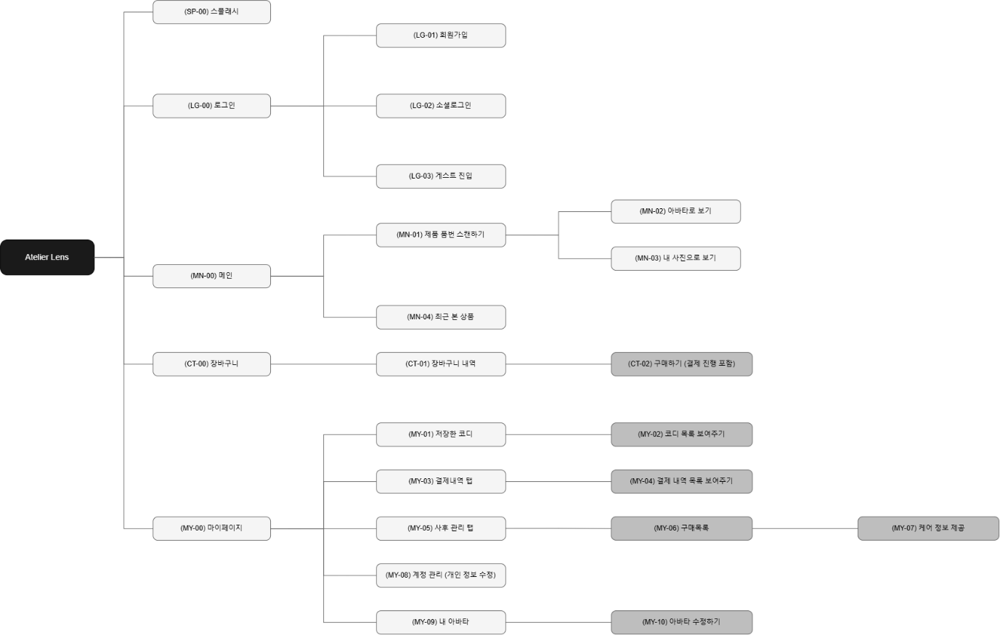

5. FLOW CHART 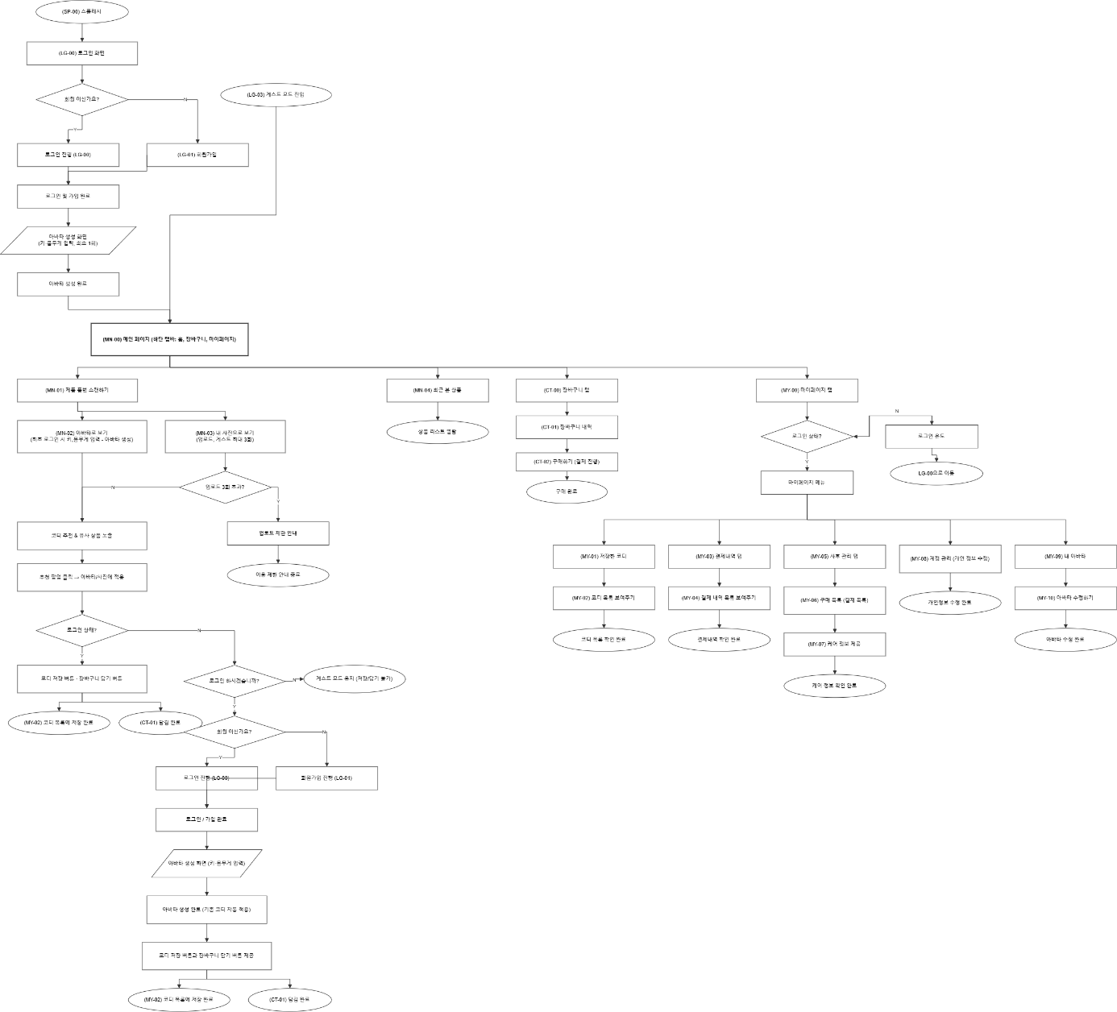

6. 기능별 시나리오
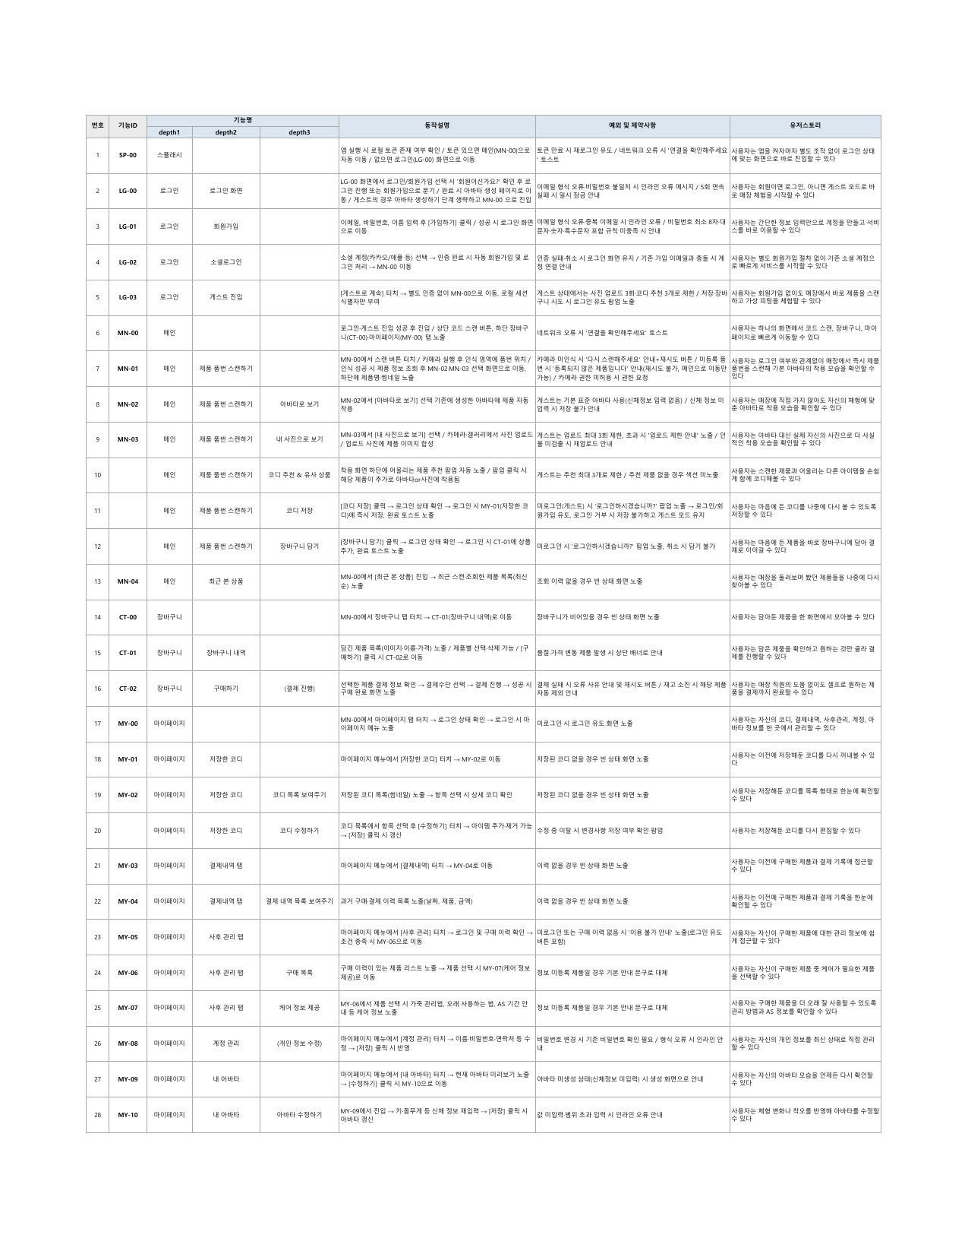

7. 기대효과
7.1 고객 경험 측면
Atelier Lens는 앞서 1.1에서 짚은 매장의 세 가지 공백, 즉 진입장벽, 개인화된 스타일링 제안의 부재, 구매 이후 관리 경로의 단절을 하나의 서비스 흐름 안에서 해소하고자 한다. 페르소나 A와 같이 매장 방문 자체에 부담을 느끼던 고객은 직원의 응대 없이도 원하는 시점에 자유롭게 제품을 착용해볼 수 있게 되어, 매장을 목적 구매의 공간이 아닌 편안하게 탐색하고 머무를 수 있는 공간으로 다시 인식하게 될 것으로 기대된다. 이는 곧 매장 체류 시간의 증가와 자연스러운 탐색 경험의 확대로 이어질 수 있다.
페르소나 B와 같이 이미 제품을 보유한 기존 고객에게는 구매 이후에도 브랜드와의 접점이 단절되지 않는다는 경험을 제공한다. 매장을 재방문하지 않고도 제품 상태를 진단받고 관리 방법을 안내받을 수 있게 됨으로써, 고객은 구매 시점 이후에도 지속적으로 브랜드의 케어를 받고 있다는 신뢰를 갖게 되고, 이는 장기적으로 재구매와 브랜드 충성도 제고로 연결될 가능성이 있다.
7.2 브랜드 및 매장 운영 측면
3.3에서 살펴본 바와 같이 AR·가상 피팅 기술은 이미 의류·신발 업계에서 반품률 감소와 구매 결정 신뢰도 향상에 기여하는 것으로 나타나고 있으며, 영국 명품 소비자의 상당수가 이를 디지털 쇼핑의 표준 요소로 기대하고 있다. Atelier Lens 역시 고객이 착용 결과를 사전에 충분히 확인한 뒤 구매를 결정하게 함으로써, 사이즈나 스타일 불일치로 인한 교환·반품 부담을 완화하는 효과를 기대할 수 있다.
또한 매장 내 신규 하드웨어 도입 없이 고객의 개인 스마트폰만으로 서비스를 구현한다는 점은 브랜드 입장에서 초기 도입 비용과 매장 운영 부담을 최소화하면서도 차별화된 고객 경험을 제공할 수 있다는 실질적 이점으로 작용한다. 이는 특정 플래그십 매장에 국한되지 않고 여러 매장으로 비교적 낮은 비용에 확장 적용할 수 있다는 점에서, 브랜드 전체의 오프라인 경쟁력 강화에도 기여할 수 있다.
7.3 데이터 기반 확장 가능성
품번 스캔, 피팅 이력, 저장한 코디, 케어 요청 등 서비스 이용 과정에서 축적되는 데이터는 향후 고객별 선호 스타일 분석이나 매장 운영 전략 수립에 활용될 수 있는 기반이 된다. 이는 단기적으로는 개인화된 스타일 추천의 정교화로, 장기적으로는 브랜드가 오프라인 고객 행동을 데이터 기반으로 이해하고 대응할 수 있는 체계로 발전할 가능성을 지닌다.

